Министерство науки и высшего образования Российской Федерации

Федеральное государственное автономное образовательное учреждение высшего образования «Национальный исследовательский университет ИТМО»

ФАКУЛЬТЕТ БЕЗОПАСНОСТИ ИНФОРМАЦИОННЫХ ТЕХНОЛОГИЙ

Лабораторная работа №1

по теме:

**Формирование счета на оплату услуг**

Вариант 11

Работу выполнил

Студент группы № N3348

очного отделения:  
Ниценкова Д. В.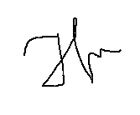

Проверил

_________________

Федоров И. Р.

**Цель работы**: получить сформированный счет на оплату в формате .pdf.

**Задача**: по полученным результатам тарификации услуг «Телефония» и «Интернет» в лабораторных работах 1, 2 сформировать счет на оплату в формате .pdf.

**Выбранные средства**: Язык программирования Python

**Ссылка на код:** <https://github.com/darianic/MobileDevelopmentClass>

**Исходный код**:

from docx import Document  
from docx.shared import Pt  
from docx2pdf import convert  
  
  
wdFormatPDF = 17  
  
doc = Document('correct.docx')  
  
#Результаты лаб.1/лаб.2  
with open("internet.txt") as file:  
 internet = file.read()  
  
  
with open("sms.txt") as file:  
 sms = file.read()  
  
  
with open("telephony.txt") as file:  
 telephony = file.read()  
  
  
table1 = doc.tables[0]  
table2 = doc.tables[1]  
table3 = doc.tables[2]  
table4 = doc.tables[3]  
table5 = doc.tables[4]  
table6 = doc.tables[5]  
table7 = doc.tables[6]  
  
#Первая таблица  
bank = table1.rows[0].cells[0]  
receiver = table1.rows[3].cells[0]  
inn = table1.rows[2].cells[1]  
kpp = table1.rows[2].cells[3]  
bik = table1.rows[0].cells[5]  
sch1 = table1.rows[1].cells[5]  
sch2 = table1.rows[2].cells[5]  
  
bank.text = 'АО "Банк Лабораторная" г. Санкт-Петербург'  
receiver.text = 'ООО "Сдана"'  
inn.text = '7727737666'  
kpp.text = '777777001'  
bik.text = '0445255703'  
sch1.text = '30101810200000000300'  
sch2.text = '40337770000000003822'  
  
#Вторая таблица  
n_sch = table2.rows[0].cells[2]  
data = table2.rows[0].cells[4]  
  
n_sch.text = '84'  
data.text = '30.04.2020'  
  
for row in table2.rows:  
 for cell in row.cells:  
 paragraphs = cell.paragraphs  
 paragraph = paragraphs[0]  
 run_obj = paragraph.runs  
 run = run_obj[0]  
 font = run.font  
 font.size = Pt(14)  
 font.bold = True  
  
#Третья таблица  
provider = table3.rows[0].cells[1]  
buyer = table3.rows[1].cells[1]  
base = table3.rows[2].cells[1]  
  
provider.text = 'ООО "Сдана"'+', '+'ИНН: 7727737666'+', '+'КПП: 777777001'+', '+'191002, г.Санкт-Петербург, улица Ломоносова, 9'  
buyer.text = 'ООО "Дарья"'+', '+'ИНН: 1234567890'+', '+'КПП: 0987654321'+', ''197101, г.Санкт-Петербург, Кронверкский проспект, 49'  
base.text = '№97757910982' + ' от' + ' 30.04.2020'  
  
#Четвертая таблица  
num = table4.rows[1].cells[0]  
work_name = table4.rows[1].cells[1]  
count = table4.rows[1].cells[2]  
ed = table4.rows[1].cells[3]  
price = table4.rows[1].cells[4]  
sum = table4.rows[1].cells[5]  
  
#Для количества наименований  
stroka = 1  
  
num.text = '1'  
work_name.text = 'Плата за услуги Интернет'  
count.text = '1'  
ed.text = 'шт'  
price.text = '0.5'  
sum.text = str(internet)  
  
  
doc.tables[3].add_row()  
stroka = stroka + 1  
  
num = table4.rows[2].cells[0]  
work_name = table4.rows[2].cells[1]  
count = table4.rows[2].cells[2]  
ed = table4.rows[2].cells[3]  
price = table4.rows[2].cells[4]  
sum = table4.rows[2].cells[5]  
  
num.text = '2'  
work_name.text = 'Плата за услуги Телефония'  
count.text = '1'  
ed.text = 'шт'  
price.text = '1'  
sum.text = str(telephony)  
  
s2 = float(sum.text)  
  
doc.tables[3].add_row()  
stroka = stroka + 1  
  
num = table4.rows[3].cells[0]  
work_name = table4.rows[3].cells[1]  
count = table4.rows[3].cells[2]  
ed = table4.rows[3].cells[3]  
price = table4.rows[3].cells[4]  
sum = table4.rows[3].cells[5]  
  
num.text = '3'  
work_name.text = 'Плата за услуги SMS'  
count.text = '1'  
ed.text = 'шт'  
price.text = '1'  
sum.text = str(sms)  
  
s3 = float(sum.text)  
  
#Пятая таблица  
itog = table5.rows[0].cells[1]  
nds = table5.rows[1].cells[1]  
vsego = table5.rows[2].cells[1]  
  
s = round(float(internet) + float(sms) + float(telephony), 2)  
  
itog.text = str(s)  
nds.text = str(round(s * 18 / 100, 2))  
vsego.text = str(s)  
  
#Шестая таблица  
all_names = table6.rows[0].cells[1]  
  
all_names.text = str(stroka) + ', ' + 'на сумму ' + str(s)  
  
  
supervisor = table7.rows[0].cells[1]  
accountant = table7.rows[0].cells[3]  
  
supervisor.text = 'Ниценкова Д. В.'  
accountant.text = 'Ниценкова Д. В.'  
  
  
doc.save('result.docx')  
  
print('Converting docx to pdf:')  
convert('result.docx', 'res.pdf')

Исходный файл .docx

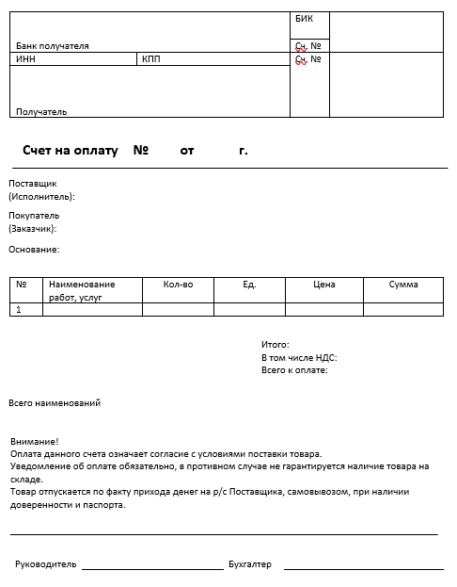

Результат:

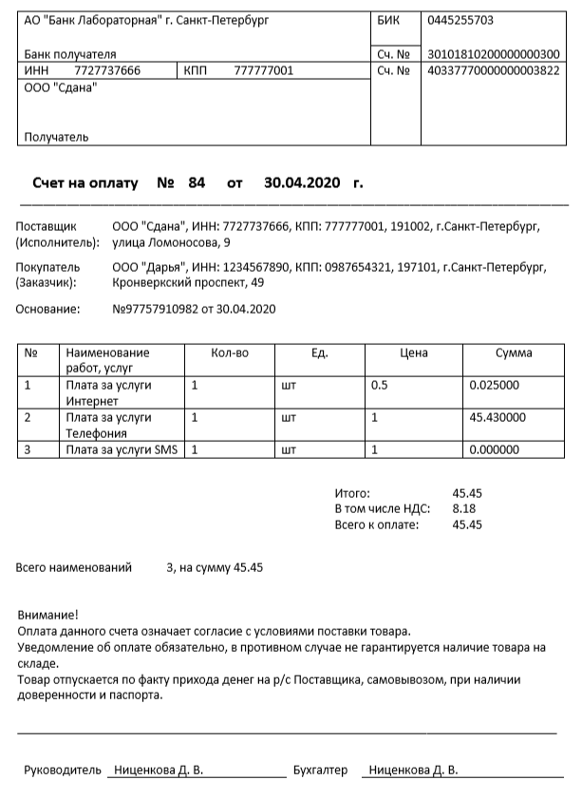

**Вывод**: в ходе выполнения лабораторной работы был сформирован счет на оплату в формате .pdf. по полученным результатам тарификации услуг «Телефония» и «Интернет» в лабораторных работах 1, 2.